|  |  |
| --- | --- |
| *Příloha* | 5.1 Osobní myšlenková mapa – příklad |
| *Tematický blok* | 2.1. Já online |
| *Téma* | 2.1.1. Vzájemné seznámení |

# Osobní myšlenková mapa – příklad

Jsem učitelka, učím šestým rokem. Baví mě to, nejvíce mě baví učit angličtinu, protože si myslím, že je to důležitý předmět, který se dá dobře propojit s reálným životem.

Mám 2 děti, kluka a holku. Kluk chodí do školky, holka je ve 2. třídě.

Umím dobře 1 cizí jazyk a hrát na 1 hudební nástroj (klavír). Chtěla bych se naučit ještě německy a hrát na kytaru.

Mezi mé koníčky patří běhání, nejvíce jsem uběhla 20 km.

|  |  |
| --- | --- |
| *Příloha* | 5.2 Beruška – příklad |
| *Tematický blok* | 2.1. Já online |
| *Téma* | 2.1.1. Vzájemné seznámení |

# Beruška – příklad

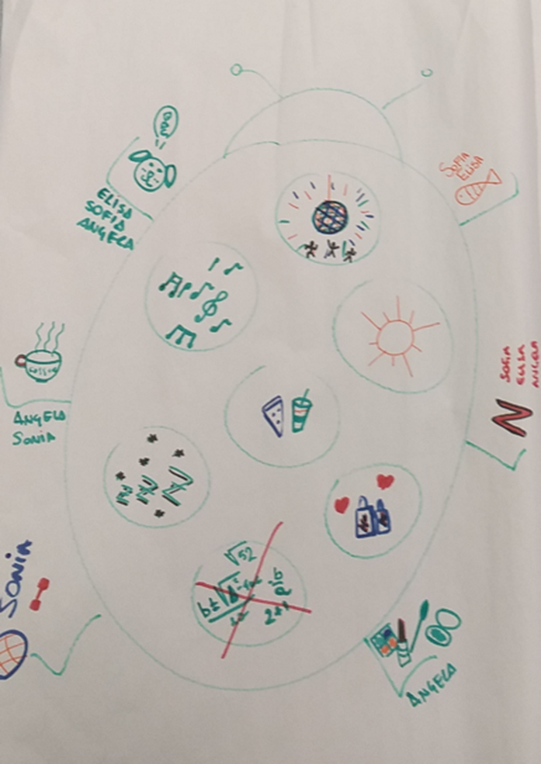

|  |  |
| --- | --- |
| *Příloha* | 5.3 Popis projektu – příklad |
| *Tematický blok* | 2.1 Já online |
| *Téma* | 2.1.2 eTwinning a Twinspace |

# Popis projektu v eTwinningu – příklad

**Název projektu**

How a mobile phone can make us move and care

**O projektu**

Nowadays, mobile phones have a special role in our lives. In our free time, we often use them for never-ending scrolling through photos on Instagram, watching videos on Youtube or sending messages on FB Messenger. That is why, the aim of this project is quite the opposite: This project introduces several ideas how a mobile phone can make us go outside, move and care about our environment (active citizenship).  
  
We will explore several outdoor activities where mobile phones will play a key role. Firstly, we are going to explore what GPS is and how it is used in everyday life. Secondly, we will try GEOCACHING – first looking for treasures with the application, then creating and hiding new treasure in the nature. Thirdly, we will open environmental issues through PLOGGING that brings together jogging and picking up litters. The last activity that our students will experience is FIGURERUNNING.

These activities are designed to encourage students to think about other possibilities and ways to use mobile phones in a creative and innovative way. Students will think of other solutions to the problem of passive use of phones and technological devices and present them during final videoconference (or videodocument).

**Cíle**

* To introduce several ways how mobile phones can make us go outside, move and care about our environment
* To understand what the GPS is, how it works and how we use it in everyday life
* To raise interest about a place where I live through geocaching
* To open environmental issues through plogging
* To develop responsibility for the environment where we live
* To enjoy being outside and explore our surroundings
* To promote collaborative teaching methods and activities
* To promote students` communication skills in English through sharing photos and comments on Twinspace and at a videoconference with the partner school
* To challenge students through sharing photos with their peers (from geocaching, plogging and figurerunning)
* To work with technologies (working with GPS tracker, taking photos and videos and share them on Twinspace, creating videodocument)

**Postup práce**

1. Teachers and students create their profiles on TwinSpace and get to know each other through commenting each other photos and texts.
2. We will introduce what geocaching, plogging and figurerunning is to our students. Then, we are going to experience all of them in practice. The main aim is to take photos or videos throughout the whole programme and share them on TwinSpace. We would like our students to challenge themselves by posting how much garbage they collected while plogging, how many treasures they found with Geocaching application or what kind of pictures they drew while figurerunning.
3. Creating a PowerPoint presentation (possibly in a form of video) describing our experience (best practices), other possible ideas how to use mobile phones creatively and innovatively, share it on TwinSpace and present it on a videoconference.

**Očekávané výsledky**

* Students know what GPS is and how it works.
* Students are aware of various outdoor activities that might help to make us move and do something good for their environment as well as for their health and physical condition.
* Students know what geocaching, plogging and figurerunning is.
* Students feel responsible for the environment where they live.
* Students know better each other thanks to collaborative activities.
* Students create a videodocument that will sum up all their experience.
* Students are more confident in communication with their peers from other countries.

|  |  |
| --- | --- |
| *Příloha* | 5.4 Pravidla netikety |
| *Tematický blok* | 2.1 Já online |
| *Téma* | 2.1.3 Pravidla netikety |

# Pravidla netikety dle knihy Netiquette Virginie Shea

**Remember the human**

**Mysli na člověka, který sedí na „druhé straně“**

* Tím, že s ostatními komunikujeme nepřímo prostřednictvím různých technologií, zapomínáme, že příjemcem našeho chování na internetu je stále člověk, a proto zde platí zlaté pravidlo: Nečiň druhým, co nechceš, aby oni činili tobě. Pod toto pravidlo můžeme uvést další dílčí pravidla, jako jsou:
* Neupravuj a nesdílej fotografie a videa bez souhlasu lidí, kteří na nich jsou.
* Nepřeposílej řetězové emaily.
* Komentuj příspěvky věcně, nešiř pouhou nenávist.

**Adhere to the same standards of behavior online**

**Na internetu se chovej, jako se chováš ve skutečném světě**

* Mysli na to, že zákony platné v reálném světě, jsou platné i v tom virtuálním, přestože je tento svět více anonymní.
* Při vstupu do chatu pozdrav, před odhlášením z chatu se rozluč s ostatními.

**Know where you are in cyberspace**

**Mysli na to, kde se právě v kyberprostoru pohybuješ**

* V komunikaci vždy dobře zvaž, odkud adresát pochází. V online prostředí může daleko snadněji dojít k nedorozumění. Ta mohou být způsobena různými kulturami, jazykem či smyslu pro humor.
* Jsi-li nový v určitém virtuálním prostředí (diskuzní fórum, chat), nejdříve se porozhlédni, jak to tam funguje. Až pak se aktivně zapojuj.

**Respect other people’s time and bandwidth**

**Respektuj čas a informační kapacitu ostatních**

* Než někomu položíš dotaz, ujisti se, jestli už nebyl odpovězen. Zhodnoť, jestli je tvá odpověď skutečně relevantní.
* Než někoho požádáš o pomoc s problémem, zkus ho nejprve vyřešit sám. Ověř si, zdali už v diskuzi nebyl podobný případ řešen.
* Nepřeposílej řetězové emaily *(„Když pošleš tento email aspoň 10 blízkým osobám, …“*).

**Make yourself look good online**

**Buduj svoji dobrou pověst v online prostředí**

* Na konci příspěvku se vždy podepiš, případně na sebe uveď kontakt.
* Buď kritický, ale konstruktivní.
* Své argumenty opírej o důkazy. Diskutuj věcně (ne pouze emotivně).
* Vyjadřuj se k tomu, čemu skutečně rozumíš a dbej na to, aby tvé vyjádření mělo logiku.
* Hlídej si gramatickou správnost tvých příspěvků.
* Ke komunikaci nepoužívej jen emotikony („smajlíky“).

**Share expert knowledge**

**Poděl se s ostatními o své znalosti**

* Vyhledávej diskuze na témata, kterým opravdu rozumíš a kde můžeš debatu obohatit.
* Znáš-li odpověď na otázku v diskuzích, sdílej ji.
* Víš-li o materiálech, které by mohli do diskuze věcně přispět, sdílej je (videa, články, knihy). Ověř si jejich původ a zmiň, kde jsou dostupné (např. link) a případně, kdo je jejich autorem.

**Help keep flame wars under control**

**Vyvaruj se hrubého chování na internetu a nepodporuj ho**

* Nenech se strhnout vulgarismy a příliš emotivními projevy.
* „Nehejtuj“.
* Nešiř falešné zprávy (hoaxy), případně na ně ostatní upozorni.
* Neurážej ostatní.

**Respect other people‘s privacy**

**Respektuj soukromí druhých**

* Bez souhlasu odesílatele nepřeposílej zprávy ostatních.
* Když na tebe dotyčná osoba nereaguje ani na druhé vyzvání, nechej ho být.
* Nerozesílej komunikaci z privátních diskuzí lidem, kteří nejsou členové dané skupiny.
* Nepokoušej se přihlašovat k žádnému cizímu účtu.

**Don’t abuse your power**

**Nezneužívej svou sílu**

* Jsi-li expertem v kyberprostoru (např. správcem fóra, administrátor apod.), nezneužívej své znalosti ke čtení cizí pošty, bezdůvodného mazání příspěvků či arogantnímu upozorňování na chyby.

**Be forgiving of other people’s mistakes**

**Odpouštěj druhým jejich chyby**

* Každý jednou začínal, a proto buď shovívaný k ostatním, kteří udělají začátečnickou chybu
* Zvaž, jestli je chyba toho druhého skutečně tak zásadní, aby bylo nutné ji v online konverzaci komentovat.
* Když už někoho na chybu upozorníš, snaž se být zdvořilý.

|  |  |
| --- | --- |
| *Příloha* | 5.5 Alfabet box – příklad |
| *Tematický blok* | 2.2 Vytvoření kmenových skupin, GPS a její využití |
| *Téma* | 2.2.1 Já a mobilní telefon |

# Alfabet box mobilní telefon – příklad vyplnění

|  |  |
| --- | --- |
| *Příloha* | 5.6 Cross the river |
| *Tematický blok* | 2.3 Geocaching |
| *Téma* | 2.3.1 Úvod do geocachingu |

# Pravidla netikety dle knihy Netiquette Virginie Shea

|  |  |
| --- | --- |
| **…you have a younger sister or brother.** | **…you like going for a walk.** |
| **…you prefer winter to summer.** | **…you do some sport regularly.** |
| **…you have a pet at home.** | **…you like winter sports (skiing, snowboarding).** |
| **…your favourite subject is English.** | **…you like sleeping in a tent.** |
| **…you have been to a summer camp.** | **…you like hiking in the nature.** |
| **…you can play some musical instrument.** | **…you have tried geocaching before.** |

|  |  |
| --- | --- |
| *Příloha* | 5.7 YES/NO table – řešení |
| *Tematický blok* | 2.4 Plogging |
| *Téma* | 2.4.1 Objevování významu slova plogging |

|  |  |  |
| --- | --- | --- |
| **Statement** | **After reading** | **Write the sentence from the text supporting your answer.** |
| **1. Plogging is a new fitness trend combining jogging and muscle-building.** | YES / **NO** | The term “plogging” is composed of a Swedish word “plocka upp” = to pick up, and English “jogging”, Plogging is a recent fitness trend aimed at running and picking up litter you find on your way. |
| **2. Plogging started in Scandinavia.** | **YES** / NO | The father of plogging is Erik Ahlström, a Swede… |
| **3. The plogging father came up with this activity after he moved from the capital to rural area.** | YES / **NO** | … who moved from a skiing resort located in the north of Sweden to the capital of Stockholm several years ago. |
| **4. Plogging started already in 2005 but no one was really practising it actively.** | YES / **NO** | In 2016, he developed it into a new sports activity and spread it around Sweden. |
| **5. Plogging has only been popular in Europe so far.** | YES / **NO** | Since then, plogging has been practised nearly on all the continents and nowadays, Plogga group contains runners from over 40 countries worldwide. Indeed, plogging is exercised in the US, in Japan, Nigeria, Thailand as well as India. |
| **6. Practising plogging you will burn more calories than while just jogging.** | **YES** / NO | Swedish fitness app Lifesum reports people practising plogging will burn more calories compared to mere jogging activities: while a 30 minute running activity will burn about 235 calories, plogging will burn 288 calories. |
| **7. Plogging spread mainly thanks to social networks.** | **YES** / NO | Indeed, social networks where people share what they have collected and which routes they have run have major impact on raising awareness of this phenomenon. |
| **8. The disadvantage of plogging is that you need expensive equipment to practise it.** | YES / **NO** | Indeed, to practise it, you don’t need to pay for any expensive courses or to buy any special gear. All you need is a plastic bag or a waste bag and your desire to make the world a better place. |

|  |  |
| --- | --- |
| *Příloha* | 5.8 Doba rozkladu odpadků v přírodě – řešení |
| *Tematický blok* | 2.4 Plogging |
| *Téma* | 2.4.1 Objevování významu slova plogging |

# Doba rozkladu odpadků v přírodě – řešení

|  |  |
| --- | --- |
| **Odpadek** | **Přibližná doba rozkladu** |
| **ohryzek jablka, hrušky** | 16 dní |
| **papír** | 4 měsíce |
| **šlupka od banánu** | 5 měsíců |
| **šlupka od pomeranče** | 1 rok |
| **vlněná ponožka** | 1,5 roku |
| **krabice od nápoje bez hliníkové fólie (kefíry, čerstvá mléka)** | 7 let |
| **nedopalek cigarety s filtrem** | 15 let |
| **plechovka** | 15 let |
| **igelitový sáček či taška** | 25 let (nové ekologické tašky se samorozkládacím degradabilním plastem 1 rok) |
| **žvýkačka** | 50 let |
| **plastový kelímek** | 70 let |
| **PET láhev, plastová láhev** | 100 let |
| **alobal nebo tetra-pak s hliníkovou fólií** | 100 let |
| **jednorázové pleny** | 250 let |
| **sklo** | tisíce let (ale možná nikdy) |
| **polystyren** | desetitisíce let (ale možná nikdy) |
| **struny do sekačky** | pravděpodobně nikdy (nové bio struny do 10 let) |

|  |  |
| --- | --- |
| *Příloha* | 5.9 Plogging vyhlášení |
| *Tematický blok* | 2.4 Plogging |
| *Téma* | 2.4.2 Plogging na vlastní kůži |

|  |  |  |  |  |  |  |
| --- | --- | --- | --- | --- | --- | --- |
| **Nejdivnější nález** |  |  |  |  |  |  |
| **Největší nález** |  |  |  |  |  |  |
| **Nejčastější odpad** |  |  |  |  |  |  |
| **Počet uběhnutých kilometrů** |  |  |  |  |  |  |
| **Objem nasbíraného odpadu (počet) ))))pytlů)** |  |  |  |  |  |  |
| **Název týmu** |  |  |  |  |  |  |